ПАСПОРТ СПЕЦИАЛИСТА

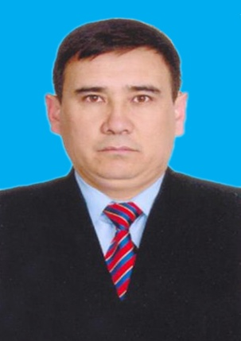 | - Фамилия Иргашев  - Имя Алмазбек  - Отчество _______ Шукурбаевич  - Пол Муж.  - Дата рождения 24.07.1970 г.  - Место рождения с.Ак-Булак, Ляйлякский р/н  - Национальность кыргыз  - Гражданство Кыргызская Республика

Образование
- Название ВУЗа Кыргызский сельскохозяйственный институт им. К.И. Скрябина
Год окончания ВУЗа 1992
Место работы в настоящее время
- Государство Кыргызская Республика
2. Организация Кыргызский национальный аграрный университет им. К.И. Скрябина
3. Должность проректор по учебной работе
Наличие ученой степени
- Степень (К) кандидат ветеринарных наук
Отрасль наук диагностика болезней и терапия животных, патология, онкология и морфология животных
Шифр специальности (по номенклатуре научных работников) 06.02.01
Дата присуждения 30.03.2000 _
- Степень (Д) доктор ветеринарных наук
Отрасль наук диагностика болезней и терапия животных, патология, онкология и морфология животных; физиология
Шифр специальности (по номенклатуре научных работников) 06.02.01 и 03.00.13
Дата присуждения 17.03.2005 _
Наличие ученых званий
- Ученое звание (доцент/снс) доцент
Специальность ветеринария _
Дата присвоения 25.01.2001 _
- Ученое звание (профессор) профессор
Специальность ветеринария _
Дата присвоения 24.05.2012 _
Наличие академических званий
- Звание - Академия -
- Звание - _ Академия -

- Количество публикаций 112 в.т.ч. научных 88, монографий 1, учебно-методических 20, открытий - , изобретений 3.
Научные труды
Основные: шифр научной специальности 06.02.01 _
1 .Ларвальный эхинококкоз: распространение среди крупного и мелкого рогатого скота (по данным послеубойных исследований) //Вестник КНАУ им. К.И. Скрябина. – Бишкек, 2018.- № 1(46), - С.79-83.
2.Ларвальный (гидатидозный) эхинококкоз крупного рогатого скота: статистические исследования и диагностика //Вестник Новосибирский государственный аграрный университет. 2019.- № 1(50), - С.110-115.
3.Фибро - кистозная мастопатия у собак //Вестник КНАУ им. К.И. Скрябина.- Бишкек, 2019. - № 2(51), - С. 90-94.

Дата заполнения 19 сентября 2022 г.

Подпись

